WinScout

Portal za kupovinu građevinske stolarije

Korisničko uputstvo

Verzija 1.0

Istorija revizija

|  |  |  |  |
| --- | --- | --- | --- |
| **Datum** | **Verzija** | **Opis** | **Autori** |
| 26.06.2021. | 1.0 | finalna verzija | Aleksa Golubovic |

Sadržaj

1 Uvod 4

2 Početna stranica portala 4

3 Prijavljivanje korisnika na portal 5

3.1 Registracija novog korisnika 5

4 Potvrda naloga / validnosti mejla 7

5 Prijavljivanje na portal 8

6 Izgled samog naloga 9

6.1 Izgled naloga posetioca 9

6.2 Izgled naloga prodavca 10

7 Dodavanje proizvoda 12

8 Izmena vec postojaceg proizvoda 13

9 Admin panel 14

9.1 Neodobreni proizvodi 15

9.2 Odobreni proizvodi 16

10 Izgled i detalji proizvoda 17

11 Promena sifre 19

12 Brisanje korisnickog naloga 22

Korisničko uputstvo za WinScout portal

# Uvod

Primarni cilj WinScout portala je da na jednom mestu kupcima pružiti katalog sa svim ponudama prozora i vrata koje se mogu naći na našem tržištu, pregled karakteristika proizvoda, kao i mogućnost kontaktiranja firmi koje se bave prodajom istih, i informacija od značaja vezane za firme. Na taj način, ne samo da se kupci lakše odlucuju za neki od prezentovanih proizvoda, već i prodavnice (firme), koje se bave prodajom (i proizvodnjom) ovakvih proizvoda, lakše dolaze do mušterija.

Kupci na jednom mestu imaju pred sobom širok asortiman razlicitih ponuda i uvid u cene, dimenzije, materijale od kojih je proizvod izrađen, ostale karakteristike proizvoda.

Prodavci deljenjem informacija preko ove aplikacije povećavaju svoju prodaju, i lakše se borie za svoje mesto medju konkurencijom.

Postoji poseban nalog za administratora, koji ima mogućnost održavanja sadržaja, i na zahtev prodavaca, dodaje, briše, i ažurira njihove proizvode. Komunikacija administratora i prodavaca se vrši putem mejla. Samim tim, prodavci imaju standardne naloge, koji im omogućavaju deljenje informacija o svojim proizvodima koje žele da prikažu na WinScout protalu.

# Početna stranica portala

Početna stranica portala izgleda kao na sledećoj slici:

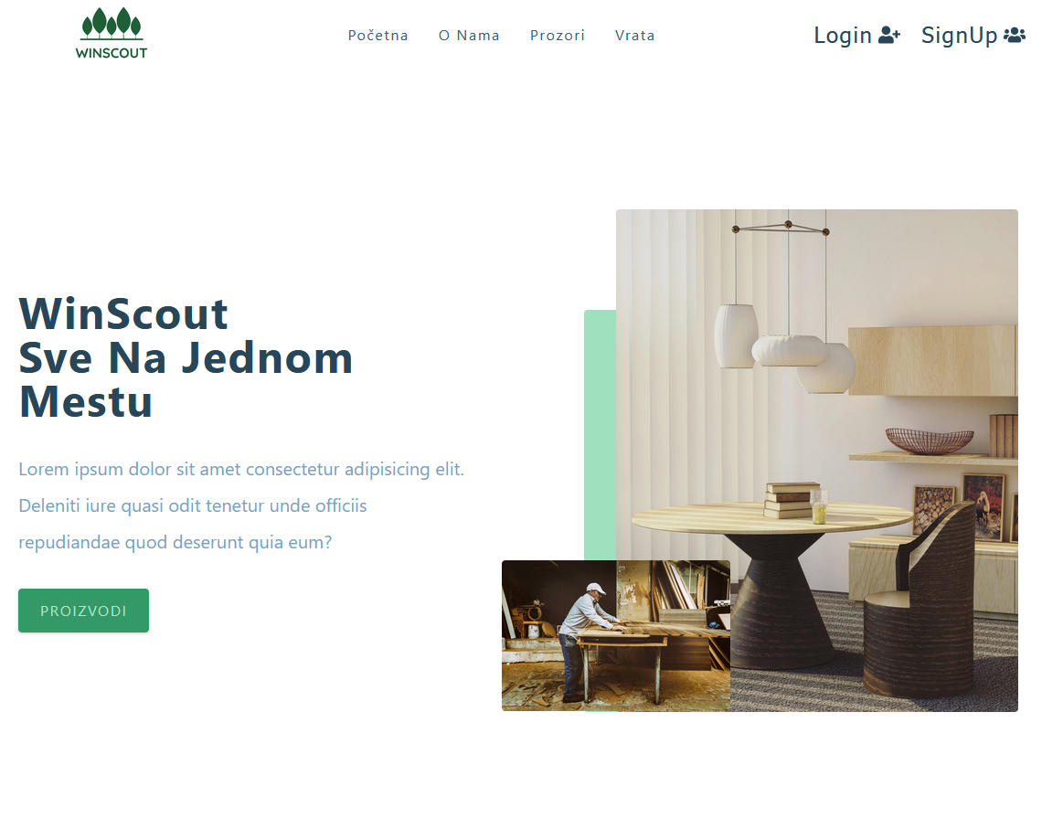

Pocetna strana WinScout portala

# Prijavljivanje korisnika na portal

Postoji 2 glavna tipa korisnika na portalu WinScout: posetilac i prodavac. Oba korisnika su u obavezi da se registruju kako bi mogla da se uloguju i koriste svoje naloge i funkcionalnosti koje im posedovanje istih pruza.

## Registracija novog korisnika

Klikom na dugme SignUp otvara se stranica za registrovanje novog korisnika / kreiranje naloga.

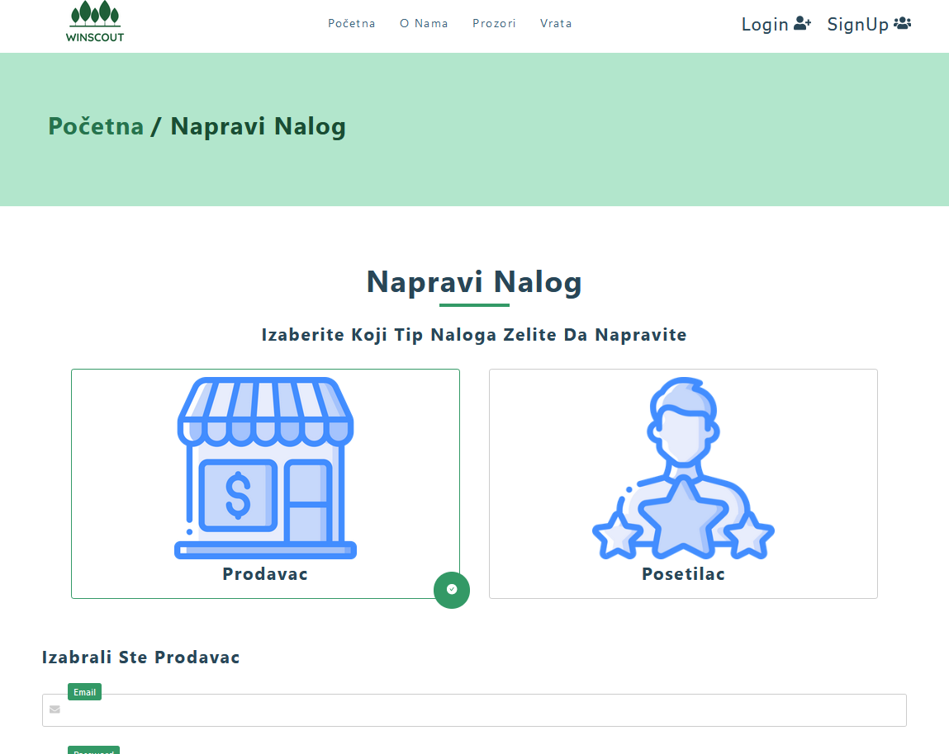

Početak registracije korisnika / Prodavac (1)

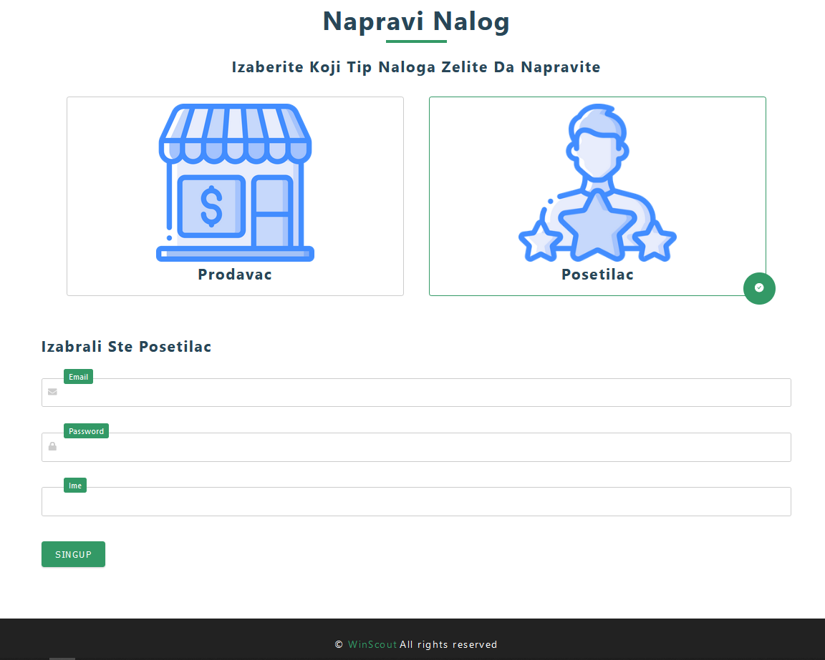

Početak registracije korisnika / Posetilac (2)

# Potvrda naloga / validnosti mejla

Nakon popunjavanja neophodnih polja, korisniku se salje konfirmacioni mejl kako bi potvrdio validnost istog.

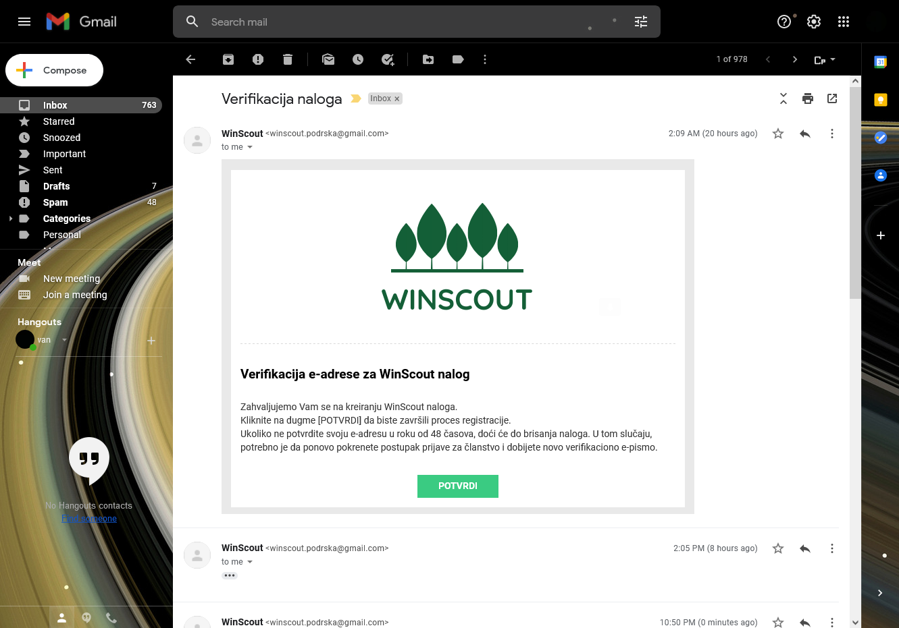

Verifikacioni mejl

Klikom na dugme potvrdi ucitava se stranica za prijavljivanje.

# Prijavljivanje na portal

Korisnik se moze prijaviti na svoj novonastali profil na portalu i nastaviti sa koriscenjem WinScout portala.

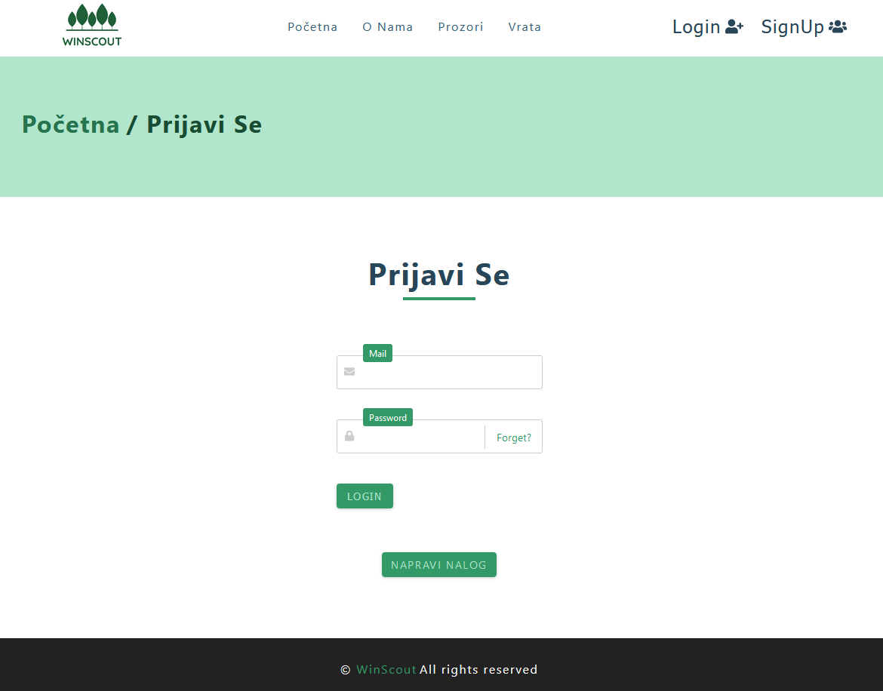

U zavisnosti od toga da li je mejl potvrdjen od strane korisnika i validnosti unesenih podataka u polja login forme, korisnik ce moci da se uloguje ili ce dobiti odgovor od portala da nalog ne postoji ili su uneseni podaci pogresni.

# Izgled samog naloga

Svaki registrovani i ulogovani korisnik moze posetiti svoj profil i videti informacije na njemu. Takodje postoje funkcionalnosti promene korisnicke slike i brisanja naloga.

## Izgled naloga posetioca

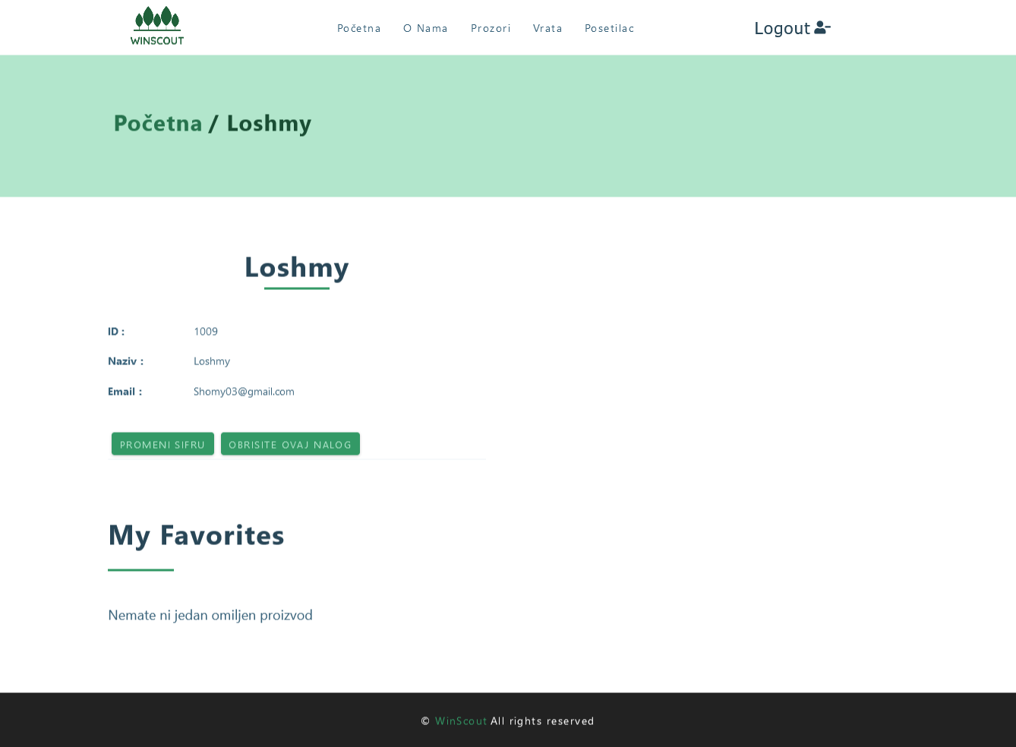

## Izgled naloga prodavca

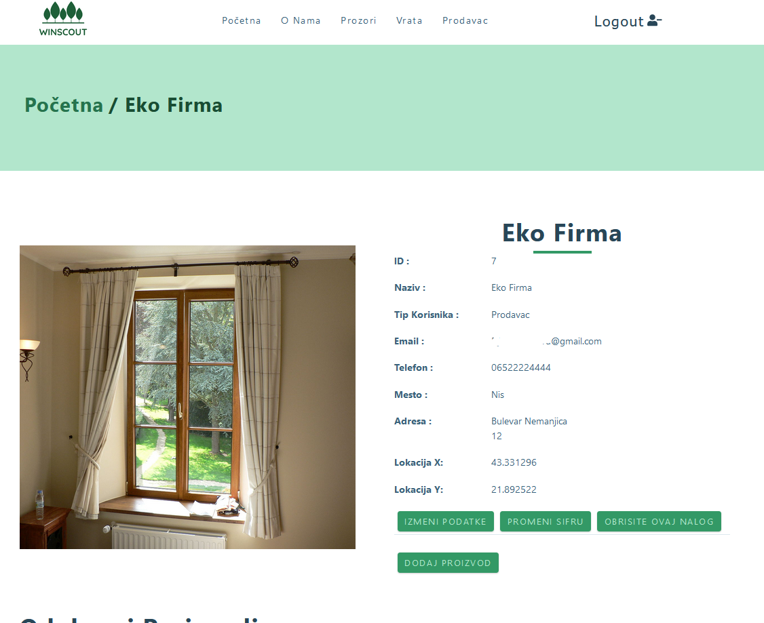

Na slici su vidljive neke od funkcionalnosti promene informacija za nalog prodavca, kao sto su „izmeni podatke“, gde korisnik moze menjati sve podatke svoje firme. Funkcionalnost promene passworda, kao i funkcionalnost brisanja naloga.

Takodje, svaki prodavac moze dodati proizvod.

To radi odabirom opcije „dodaj proizvod“.

# Dodavanje proizvoda

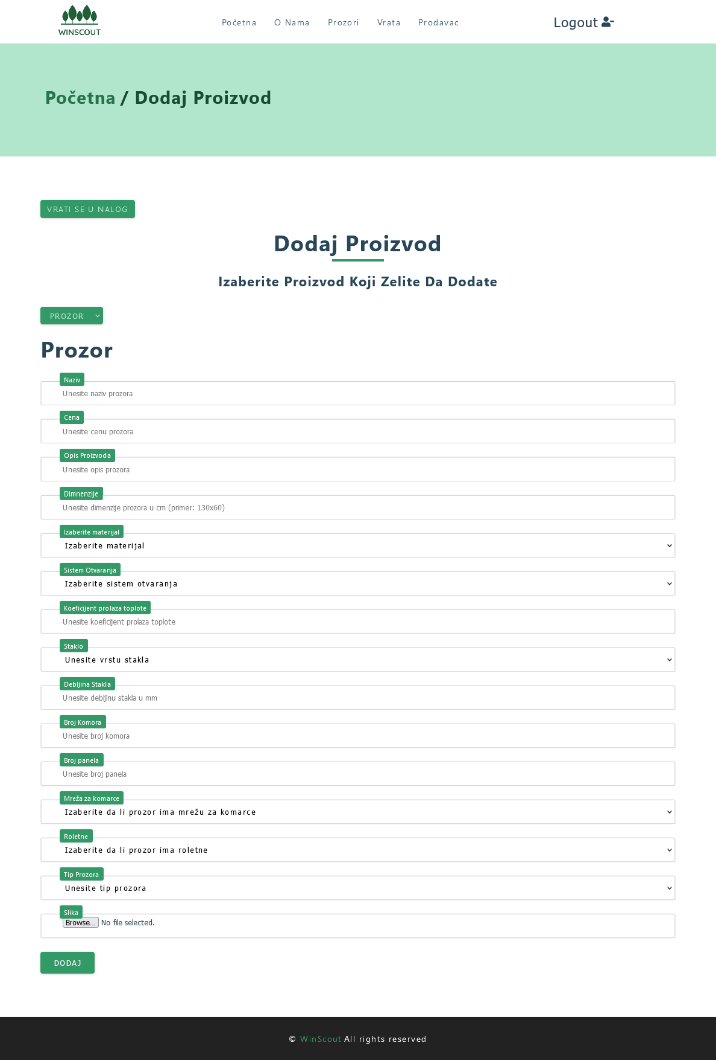

# Izmena vec postojaceg proizvoda

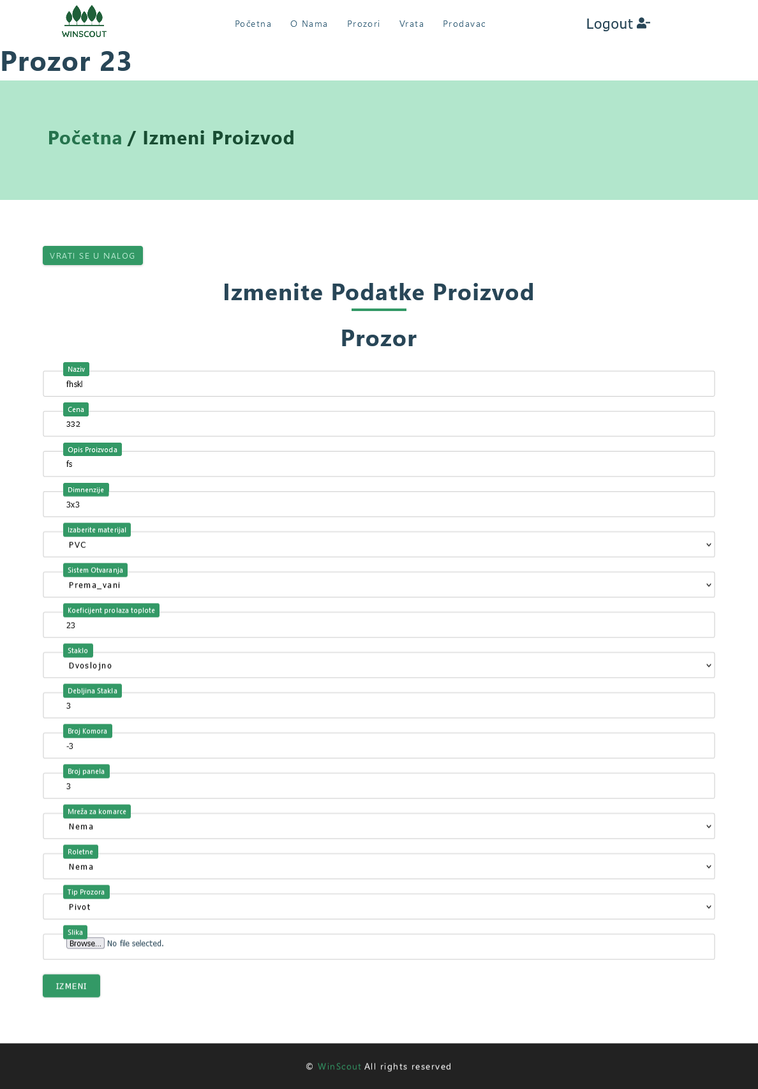

# Admin panel

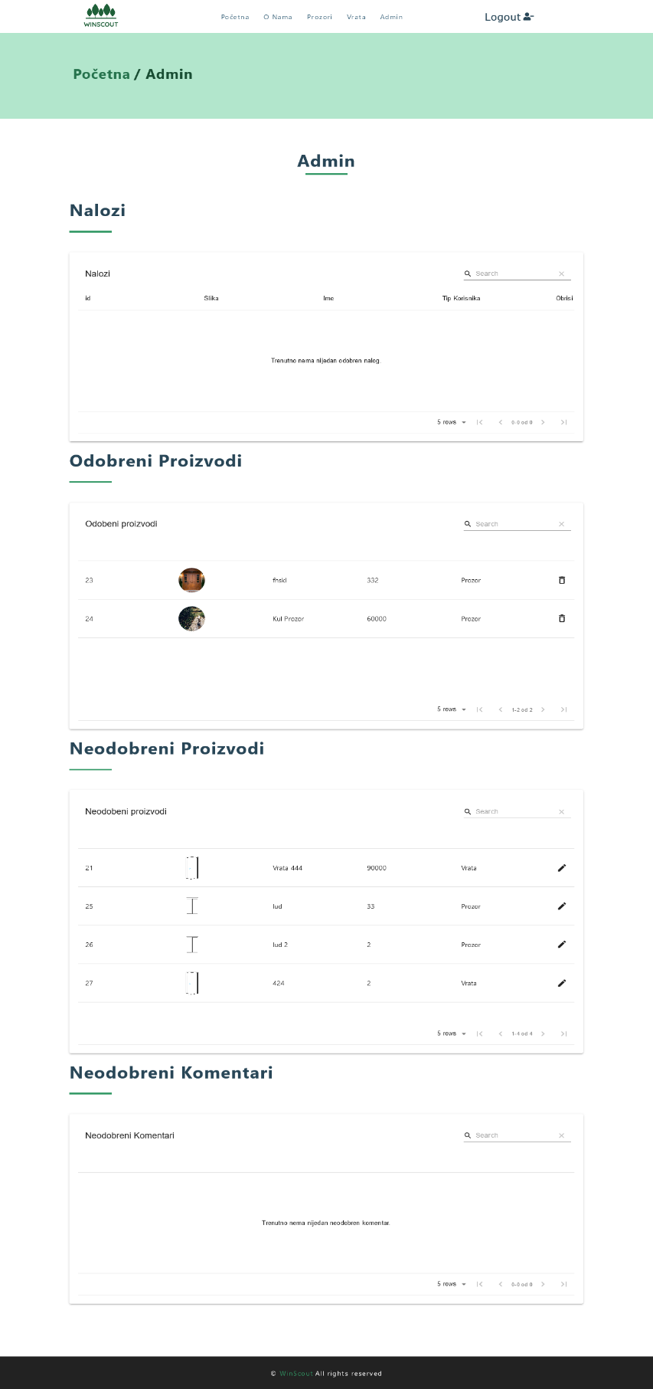Admin ima mnostvo funkcionalnosti. Glavne su:

-odobravanje naloga prodavaca

-odobravanje proizvoda

-odobravanje komentara

## Neodobreni proizvodi

Na narednoj slici mozemo videti neodobrene proizvode.

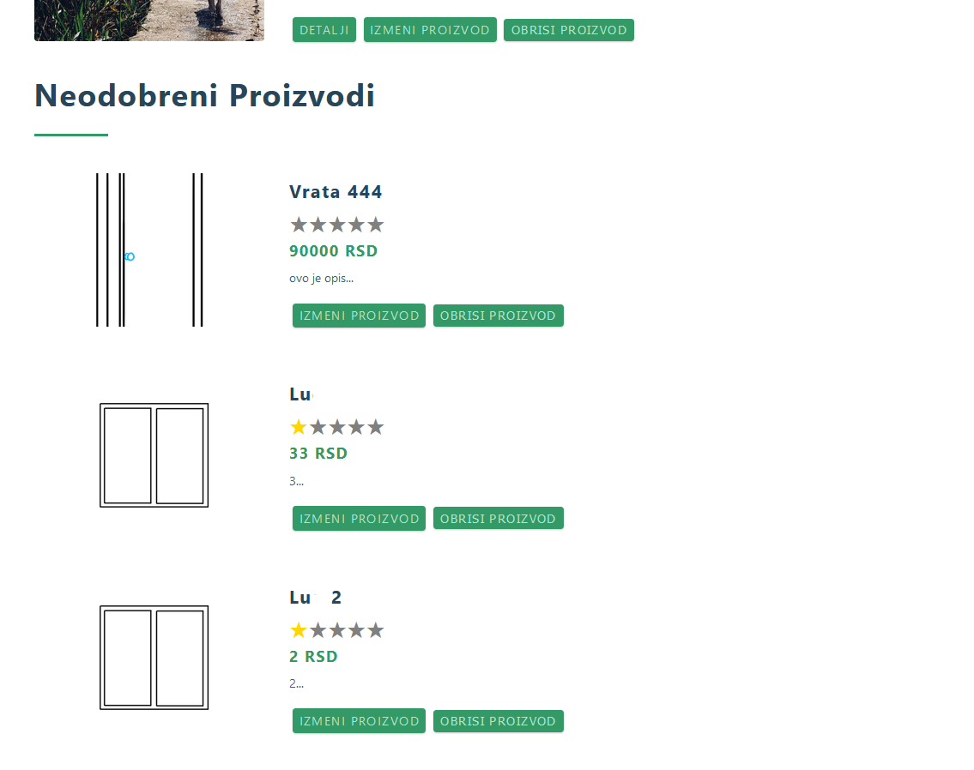

## Odobreni proizvodi

Dok ovako izgledaju odobreni proizvodi prodavca od strane admina:

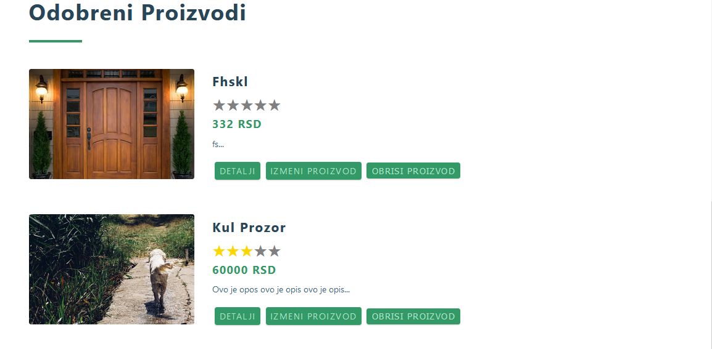

# Izgled i detalji proizvoda

Za svaki proizvod se moze videti kakve karakteristike isti poseduje. Postoji razlika izmedju prikaza proizvoda za registrovanog i neregistrovanog posetioca:

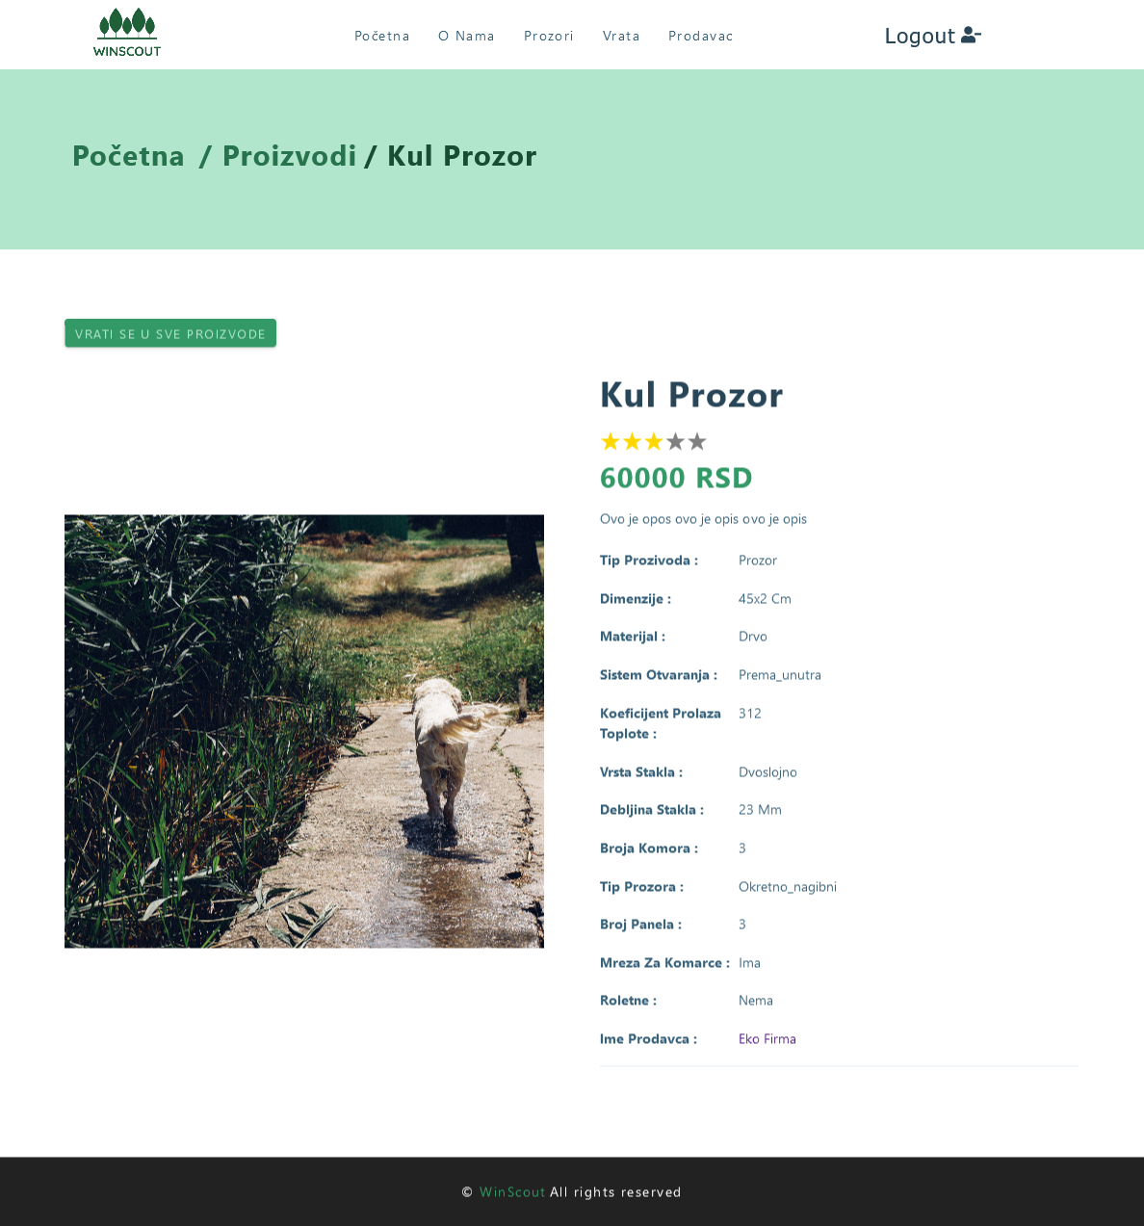

Neregistrovani posetilac

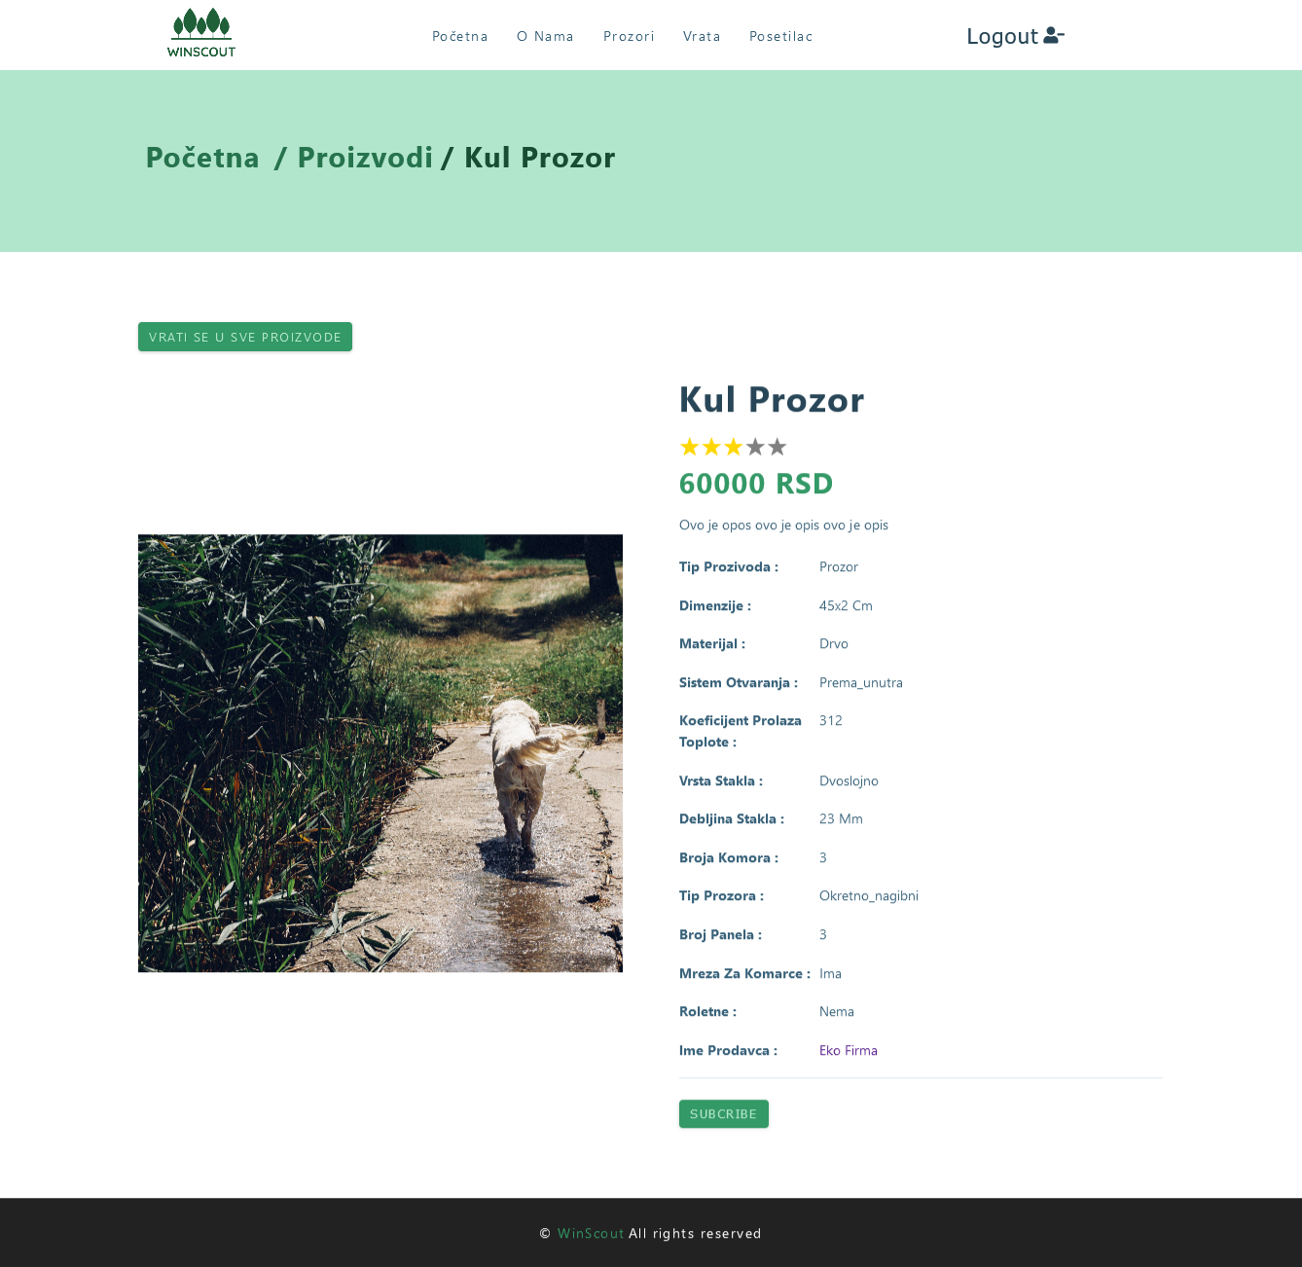

Registrovani posetilac

Razlika je u tome sto registrovani posetilac moze pritiskom na dugme „subscribe“ da doda taj proizvod u personalnu sekciju omiljenih proizvoda i tako ga efektivno sacuva.

# Promena sifre

Postoje 2 scenarija promena sifre korisnickog naloga.

Prvi je kada je korisnik zna svoj password, ali iz nekog razloga zeli da ga promeni. U tom scenariju izgled stranice je sledeci:

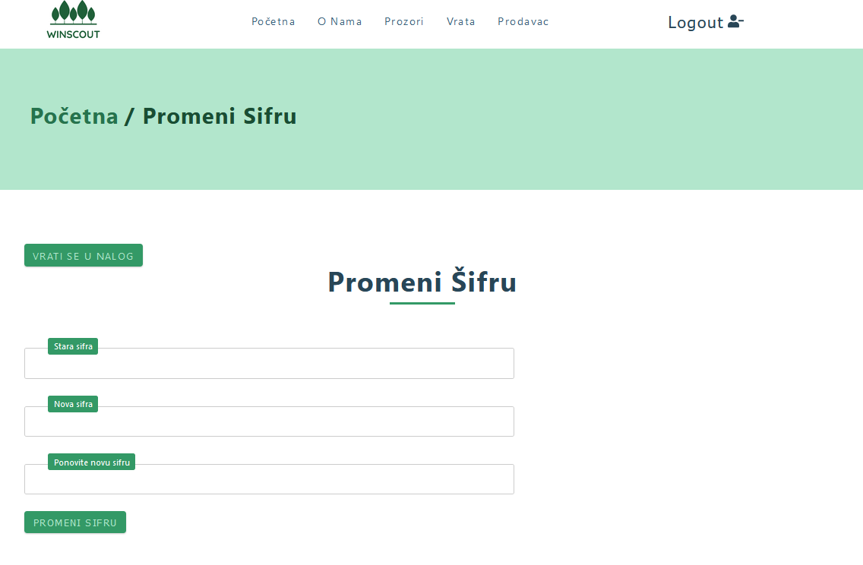

Naravno ovo podrazumeva da korisnik zna svoju trenutnu sifru tj da je ulogovan.

Drugi scenario bi bio kada korisnik ne bi bio ulogovan, tj. ne bi znao svoju sifru. U ovom scenariju korisnik unosi mejl svog postojaceg naloga, gde ako isti nije pronadjen u bazi, korisnik biva obavesten.

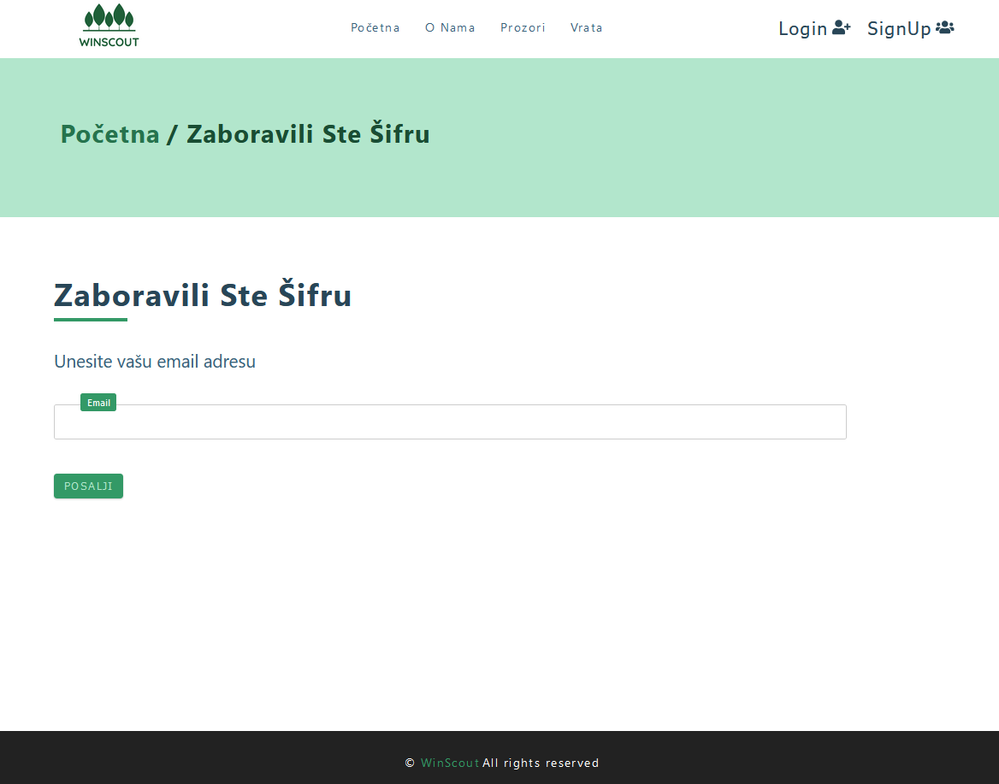

Ako je mejl pronadjen u bazi, korisniku se na mejl salje verifikacioni mejl za promenu passworda:

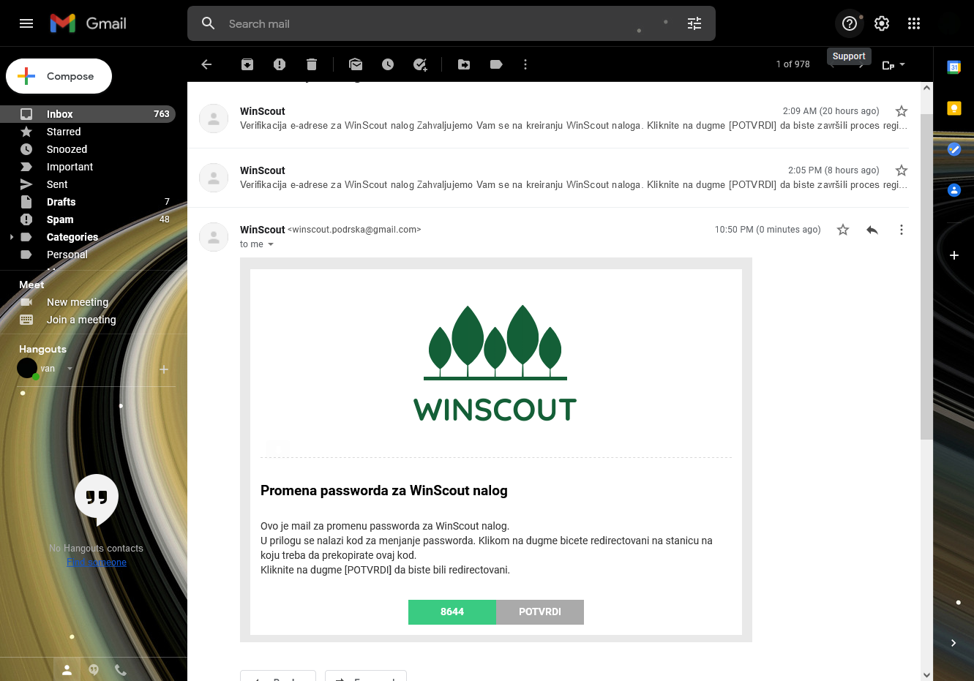

Korisnik treba da prekopira generisani pin i da ga u formi nove stranice koja se otvara pritiskom na dugme potvrdi prekopira i unese novi password za svoj nalog.

# Brisanje korisnickog naloga

Odabirom opcije za brisanje naloga korisnik je jos jednom pitan da li je siguran da zeli da deaktivira/obrise svoj nalog, gde se ponovnom potvrdom nalog zauvek brise iz baze.

